Главе V. ВРЕМЕННОЙ МЕТОД АНАЛИЗА, ОСНОВАННЫЙ НА ПЕРЕХОДНЫХ ХАРАКТЕРИСТИКАХ ЦЕПИ И ИНТЕГРАЛЕ ДЮАМЕЛЯ

5.1. Переходные характеристики цепи
Спектральный метод анализа переходных процессов основывается на определении амплитудно-частотных и фазовых соотношений, составляющих выходного сигнала, по которым затем, иногда достаточно сложно, находится сама форма сигнала. В ряде случаев более удобен другой метод анализа, который называется временным. Этот метод основывается на принципе супперпозиции и на использовании переходной характеристики цепи, являющейся функцией времени, в отличие от коэффициента передачи цепи, являющегося функцией частоты.
Сложную функцию внешнего воздействия  можно представить суммой некоторых элементарных одинаковых функций 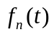, так что
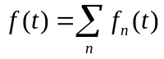.
Если отклик (реакция) рассматриваемой цепи на элементарное воздействие найден и равен функции 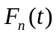, тогда согласно принципу супперпозиции на выходе линейной цепи получим функцию
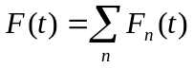, (5.1)
являющуюся откликом на входную функцию .
Функция при заданном элементарном воздействии зависит только от свойств цепи. Эта функция называется переходной характеристикой (или переходной функцией) цепи, если на вход подано элементарное воздействие в виде единичной функции 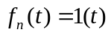. Размерность переходной характеристики равна отношению размерностей выходной и входной величин. Если задано внешнее воздействие в виде единичного перепада напряжения, а откликом является напряжение на выходе, то переходная характеристика
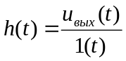 (5.2)
будет безразмерной, численно равной выходному напряжению.
Переходная характеристика может быть найдена либо методом решения дифференциальных уравнений, который также является временным методом, либо спектральным методом.
Введем понятие запаздывающей на время , единичной функции (рис.5.1)
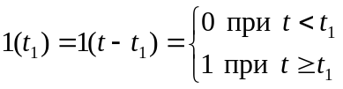.
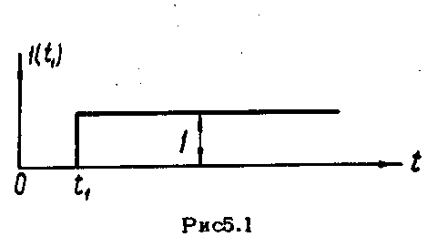
Тогда входное импульсное напряжение прямоугольной формы амплитуды  и длительности можно представить в виде суперпозиции двух единичных функций, умножив предварительно каждую из них на величину (рис. 5.2):
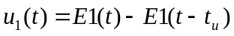 (5.3)
Если вычислена (или определена опытным путем) переходная характеристика цепи , то при воздействии на цепь запаздывающей на время единичной функции откликом цепи будет такая же по форме переходная характеристика, но запаздывающая на время . T.e. 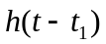. Тогда при воздействии на эту цепь прямоугольного импульса, заданного выражением (5.3), откликом согласно (5.1) будет напряжение
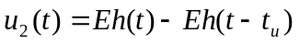 (5.4)
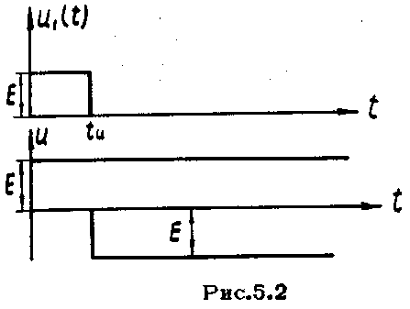
Таким образом, в силу принципа суперпозиции для нахождения искомого переходного процесса 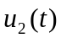 достаточно наложить (алгебраически сложить) переходные процессы, вызываемые каждой из составляющих импульса.
В качестве примера рассмотрим воздействие на интегрирующую 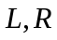 цепь (рис.3.4б) прямоугольного импульса (рис.5.3а). Переходную характеристику интегрирующей цепи найдем спектральным методом. Так как коэффициент передачи цепи определяется выражением 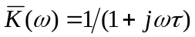, где 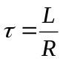, а спектральная функция единичной функции равна 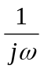, то с помощью интеграла Фурье находим:
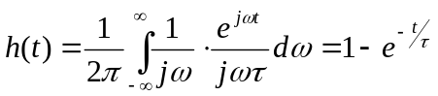 при 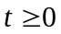 (5.5)
Тогда напряженно на выходе интегрирующей цепи согласно (5.4):
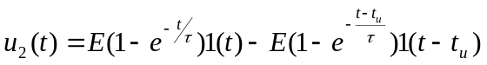.
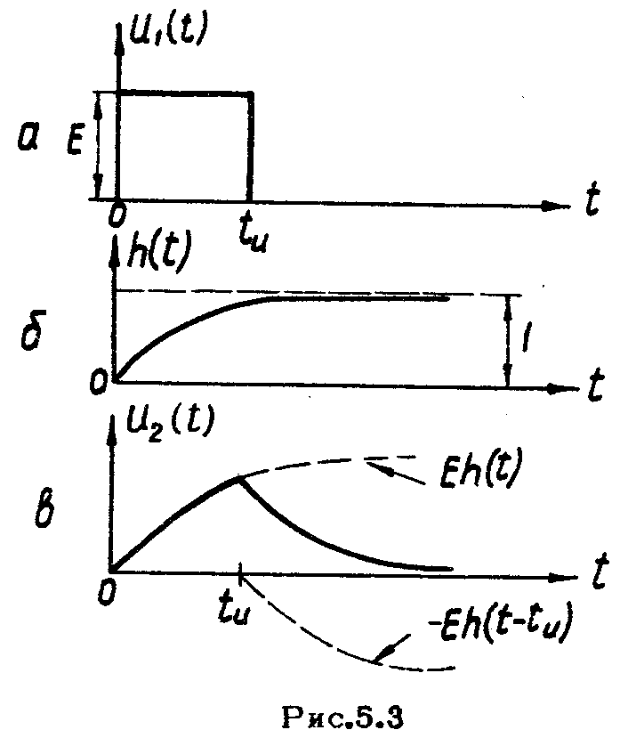
Построение графика выходного напряжения показано на рис.5.3в.
Способом наложения решений можно найти отклик цепи и на более сложный сигнал. Например, если на вход цепи подан перепад напряжения, имеющий линейно-нарастающий фронт (рис.5.4), то его можно представить в виде разности двух единичных функций, умноженных теперь не на постоянную величину , как в выражении (5.3), а на величины 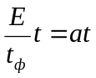 и 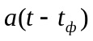 соответственно. Тогда входной сигнал будет представлен выражением
(5.6)
Далее следует найти отклик на функцию 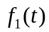 и отклик на 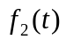, а затем найти по ним выходное напряжение 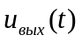.
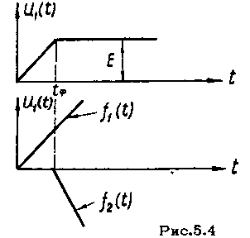

5.2. Интеграл Дюамеля и его применение
Вычисление отклика цепи при воздействии на него сигнала любой формы упрощается, если воспользоваться интегралом Дюамеля, выражение которого можно получить, применяя принцип суперпозиции.
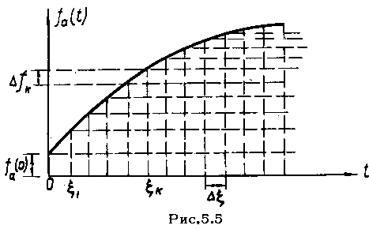
Пусть внешнее воздействие, форма которого доказана на рис. 5.5, задано функцией , являющейся, как и ее производная, непрерывной. При  функция имеет значение 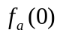. Представим эту функцию в виде элементарных перепадов. Для этого ось абсцисс разобьем на равных интервалов величиной 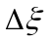 и построим элементарных перепадов, появляющихся в моменты 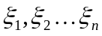. Величина перепада 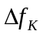 зависит от момента его появления. Подобное представление будет точнее, если становится бесконечно малой, т.е. если 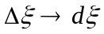, а число элементарных перепадов растет до бесконечности. Тогда величина элементарного перепада становится равной
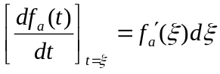.
Отклик цени на такое элементарное воздействие равен 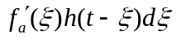. Результирующий отклик цепи на воздействие всех элементарных перепадов, появляющихся в интервале времени от 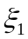 до , равен сумме откликов от воздействия каждого из них. Полагая, что каждый элементарный перепад, за исключенном начального, бесконечно мал, получим для результирующего отклика выражение
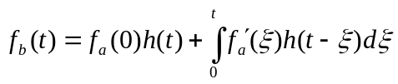. (5.7)
С помощью этого соотношения, называемого интегралом Дюамеля, удобно по известной переходной характеристике цепи вычислять отклик на воздействие любой формы. Соотношение (5.7) можно записать в другой форме. Интегрируя по частям второе слагаемое (5.7), имеем:
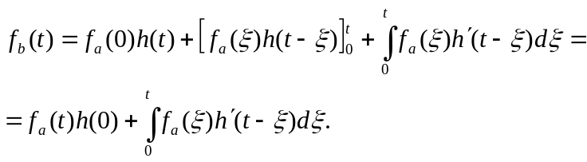 (5.8)
Иногда удобно воспользоваться иным видом записи интеграла Дюамеля. Получим этот вид, эаменив в соотношении (5.7) переменное, т.е. положив 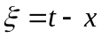.Тогда 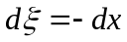, а пределы интегрирования будут теперь от до 0. Однако, если изменить знак перед интегралом, то вновь получаем пределы интегрирования от 0 до т.е. находим
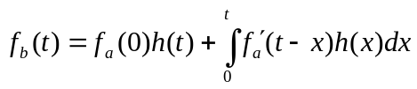
Заменяя в этом выражении через , получим окончательно:
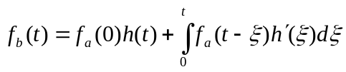. (5.9)
Интегрируя по частям второе слагаемое выражения (5.9), получим четвертый вид записи интеграла Дюамеля:
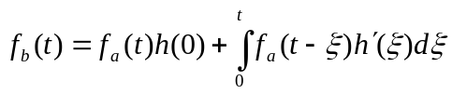. (5.10)
В качестве примера применения интеграла Дюамеля найдем отклик дифференцирующей 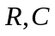 цепи (рис.3.1а) на воздействие перепада напряжения 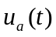, имеющего линейно-нарастающий фронт (рис 5.6а). 3ная коэффициент передачи цепи, заданный выражением (3.10) и спектральную функцию единичного перепада 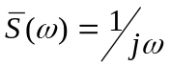, находим с помощью спектрального метода переходную характеристику дифференцирующей цепи:
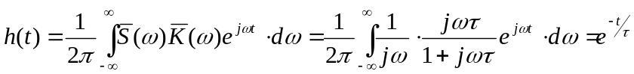,
при (5.11)
Входное напряжение в соответствии с (5.6) можно представить в виде двух функций и 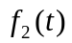. Отклик цепи на воздействие функции 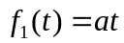 найдем с помощью интеграла Дюамеля по формуле (5.8):
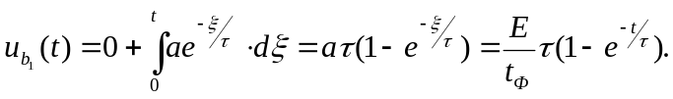
Тогда отклик цепи на воздействие функции 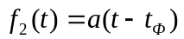 определяется выражением
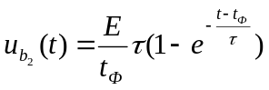 при 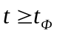.
Результирующий отклик на напряжение 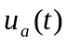, согласно (5.1) равный 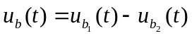, показан на рис.5.6в.
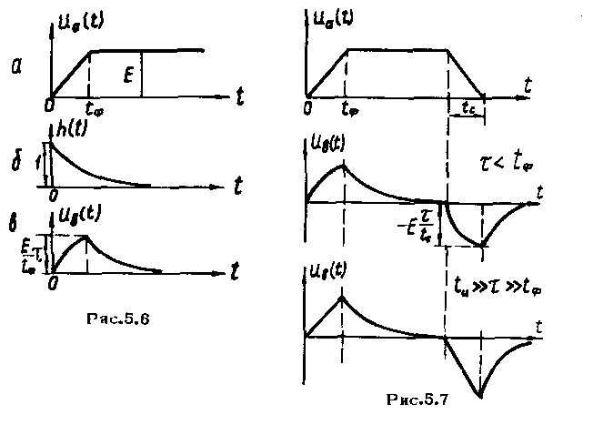
Полученный результат и принцип суперпозиции позволяют построить график напряжения на выходе дифференцирующей цепи при подаче на ее вход импульса трапецеидальной формы (рис.5.7а). Если выполняется неравенство 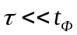, то за время нарастания входного напряжения конденсатор успевает заметно зарядиться и на нем оказывается часть полного напряжения источника. На сопротивлении  при этом напряжение нарастает по закону, отличающемуся от линейного (рис.5.7б), достигая максимальной величины, равной 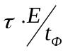. Если же 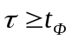,то за время 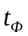 конденсатор заряжается очень мало и напряжение на сопротивлении в течение этого времени изменяется практически по линейному закону, т.е. фронт выходного импульса близок но форме к фронту входного (рис.5.7в).

5.3. Импульсная характеристика цепи
Расчет отклика цепи во многих случаях может быть упрощен, если входной сигнал представить суммой элементарных воздействий в виде прямоугольных импульсов малой длительности. Для этого сначала рассмотрим связь между функциями и , изображенными на рис.5.8а,6, которые можно записать в виде:
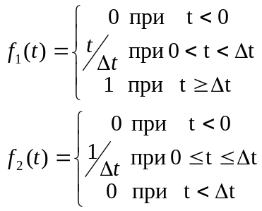
Вторая функция является единичным импульсом, который рассмотрен нами в п.2.4. Как видно, функция является производной от функции , т.е. 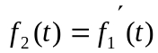. Осуществим в этих функциях предельный переход при 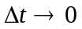. При этом функция перейдет в единичную функцию 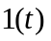, а функция 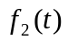в функцию 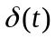. Тогда в силу равенства следует, что единичный импульс, или - функция является производной единичной функции .
Для линейной цепи отсюда заключаем, что ее отклик на единичный импульс 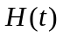, называемый импульсной характеристикой цепи, является производной переходной характеристики цепи, т.е. 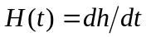 или
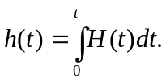 (5.12)
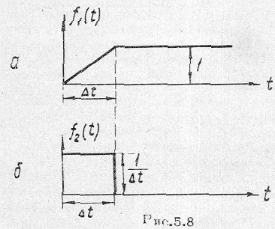
Размерность импульсной характеристики равна размерности переходной характеристики, деленной на время.
Нахождение импульсной характеристики в большинстве случаев проще, чем нахождение переходной характеристики. Действительно, как показано в п. 2.4, спектральная функция единичного импульса 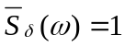, а поэтому для импульсной характеристики с помощью интеграла Фурье получаем выражение
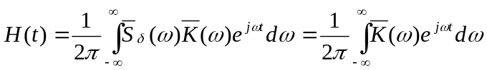 (5.13)
Из этого выражения следует, что спектральная функция характеристики равна комплексному коэффициенту передачи цепи, т.е. 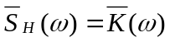 или, пользуясь прямым преобразованием Фурье, запишем:
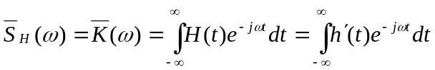 (5.14)
To есть импульсная характеристика цепи так же, как и переходная характеристика, определяется через коэффициент передачи, но для импульсной характеристики в большинстве случаев подынтегральное выражение в интеграле Фурье оказывается проще.
В качестве примера применим соотношение (5.14) для определения спектра импульсной характеристики интегрирующей 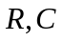цепи, переходная характеристика которой 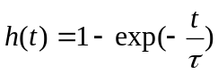. Для импульсной характеристики получаем
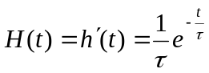 при 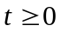.
Пользуясь здесь выражением (5.14), необходимо учесть, что переходная характеристика при  тождественно равна нулю, и поэтому нижний предел в интеграле выражения (5.14) будет нуль. Тогда спектральная функция импульсной характеристики 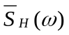 равна
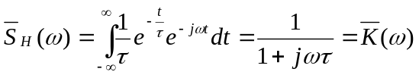,
т.е. получили коэффициент передачи интегрирующей цепи, соответствующий ранее полученному выражению (3.16).
Зная импульсную характеристику, можно найти отклик цепи на воздействие сигнала любой формы, либо предварительно найдя по соотношению (5.12) переходную характеристику, а затем воспользовавшись одним из выражений интеграла Дюамеля, либо непосредственно через функцию . В последнем случае входную функцию, т.е. воздействующий сигнал 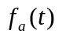 необходимо представить в виде суммы импульсов, как показано на рис. 5.9.
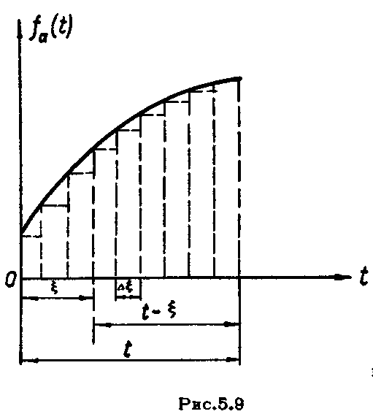
Такое представление функции будет точнее, если 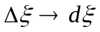, т.е. если она представлена суммой бесконечно большого числа бесконечно малых по длительности импульсов, являющихся здесь элементарными воздействиями. Если бы элементарным воздействием был единичный импульс, площадь которого равна единице, то откликом цепи на такой импульс, появляющийся в момент времени 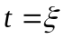, была бы импульсная характеристика 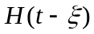. В рассматриваемом случае элементарный импульс имеет величину, равную мгновенному значению функции в момент и длительность, равную 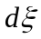, т.е. его площадь равна 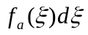. Тогда откликом на элементарное воздействие будет величина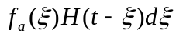. Отклик цепи на воздействие, заданное функцией , будет суммой откликов на все элементарные воздействия, временное положение которых соответствует интервалу от 0 до , т.е.
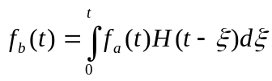. (5.15)
Это выражение, являющееся еще одним видом записи интеграла Дюамеля, называется также сверткой функций. Оно по виду совпадает с оригиналом свертки изображений двух функций в формуле (4.21).
Импульсную характеристику цепи можно получить с помощью эксперимента, наблюдая отклик цепи (выходное напряжение) на электронном осциллографе. На вход цепи необходимо подать импульс весьма малой длительности. Для примера рассмотрим импульсную характеристику последовательного колебательного контура, считая, что выходное напряжение снимается с емкости С. Выше в п.1.6 мы рассмотрели переходный процесс при включении постоянного напряжения на такой контур. Если величина поданного напряжения равна единице, то напряжение на емкости, являющееся переходной характеристикой цепи равно, согласно (1.33),
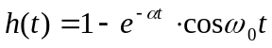 при .
Эта переходная характеристика представлена на рис.5.10а. Тогда импульсная характеристика контура
при .
Считая добротность контура большой, полагаем 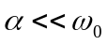 и тогда первым членом можно пренебречь:
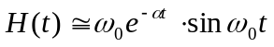 при .
Эта характеристика представлена на рис.5.10б. Она соответствует осциллограмме свободных колебаний в контуре, рассмотренных нами в п.1.5.
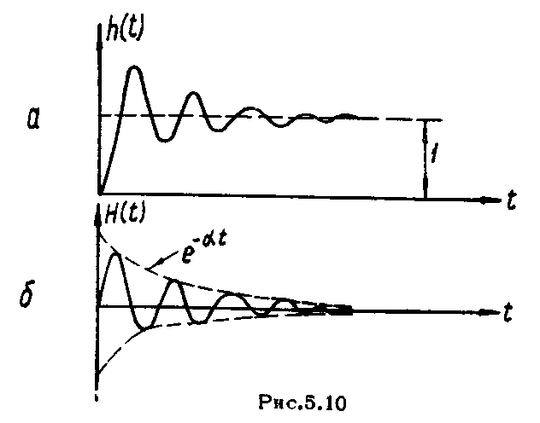
Таким образом, для того чтобы экспериментально наблюдать импульсную характеристику контура, необходимо на вход контура подать импульс малой длительности, т.е. (как было пояснено в п.2.4) чтобы его длительность удовлетворяла условию 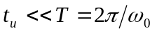.

5.4. Связь временных и частотных характеристик цепи
Переходная и импульсная характеристики цепи могут быть определены через коэффициент передачи, следовательно, временные характеристики связаны с частотными характеристиками цепи, т.е. амплитудно-частотной и фазовой характеристиками. Рассмотрим эту связь подробнее. Пусть на цепь воздействует единичная функция , выражение которой запишем согласно (2.14)
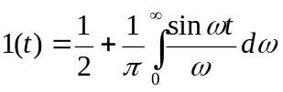.
Как видно из этого выражения, отдельная гармоническая составляющая единичной функции 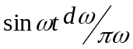. Если коэффициент передачи цепи 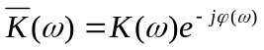, то на выходе цепи гармоническая составляющая изменит свою амплитуду в 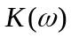, а фазу на 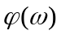, т.е. будет равна
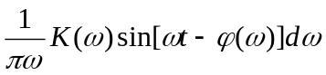.
Отклик цепи на единичную функцию, т.е. переходная характеристика, находится суммированием гармонических составляющих на выходе цепи
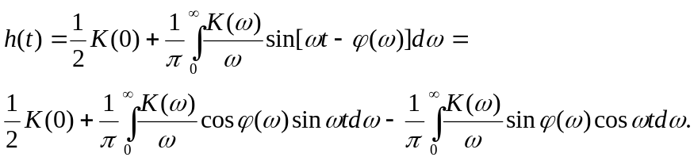
Пользуясь выражением для действительной 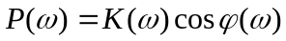 и мнимой 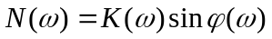 частей коэффициента передачи, получим для переходной характеристики выражение
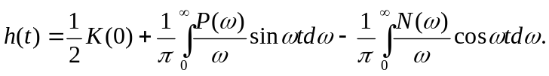 (5.16)
Учтя, что переходная характеристика при любых 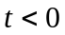 тождественно равна нулю. преобразуем выражение (5.16), записав его для 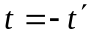, где 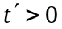:
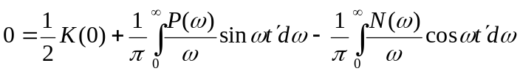 (5.17)
Предварительно обозначив в (5.17) букву через , складываем и вычитаем почленно выражения (5.16) и (5.17), в результате чего получаем:
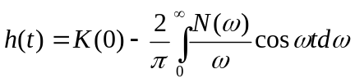, (5.18)
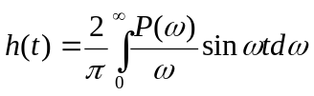. (5.19)
Эти соотношения позволяют найти переходную характеристику по известным стационарным характеристикам цепи, т.е. по частотной и фазовой характеристикам. Для определения необходимо знать либо только вещественную часть коэффициента передачи., либо мнимую часть коэффициента передачи и его значение на нулевой частоте 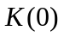.
Связь предельного и начального значения переходной характеристики с значениями стационарной характеристики цепи можно установить не прибегая к выражениям (5.18) и (5.19), с помощью простых рассуждений, основанных на физических процессах в цепи.
Действительно, для того, чтобы найти значение переходной характеристики в начальный момент надо учесть, что во всех контурах ток через индуктивности должен отсутствовать, так же как напряжение на емкостях. Иначе бы при подаче на вход цепи единичного перепада напряжения мощность, поступающая в индуктивности или емкости, была бы равна бесконечности. Это означает, что определения начального значения переходной характеристики 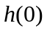, мы должны положить, что все индуктивности выключены, а емкости замкнуты накоротко. Но такие же изменения необходимо внести в цепь и для определения ее коэффициента передачи при бесконечно большой частоте. Отсюда следует соотношение 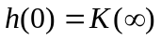.
В другом крайнем случае, т.е. при 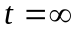 значение переходной характеристики 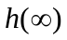 соответствует случаю, когда необходимо найти установившееся (постоянное) значение выходного напряжения, которое определяется коэффициентом передачи по постоянному напряжению, т.е. на нулевой частоте. Таким образом, здесь имеет место соотношение 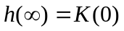.
Эти рассуждения наглядно иллюстрируются на примерах дифференцирующей и интегрирующей цепей. Так для интегрирующей цепи коэффициент передачи 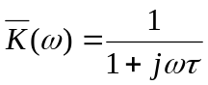. График модуля коэффициента передачи приведен на рис.3.4. Переходная характеристика интегрирующей цепи 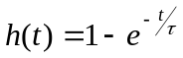 (при ), а ее график приведен на рис.5.36.
Как видно из формул и рисунков, для одного крайнего случая имеем 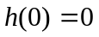 и 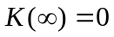, а для другого крайнего случая имеем 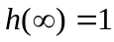 и 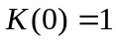.
Из соотношений (5.18) и (5.19) можно установить еще одну важную зависимость:
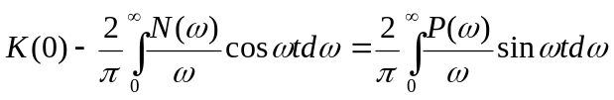,
или, взяв производную по времени, находим для 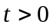:
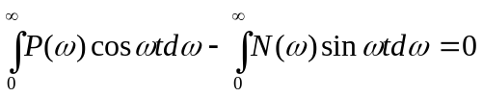; (5.20)
так как
,
то объединяя под знаком одного интеграла оба члена левой части выражения (5.20), перепишем его в виде
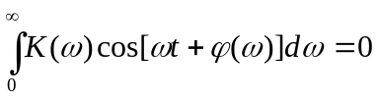 (5.21)
Из этого выражения следует важная связь между частотной и фазовой характеристиками линейной цепи. При задании, например, частотной характеристики нельзя считать еефазовую характеристику произвольной. Только цепь, характеристики которой удовлетворяют условию (5.21), является физически реализуемой. Более детально этот вопрос рассматривается ниже (глава VIII).

